志工召募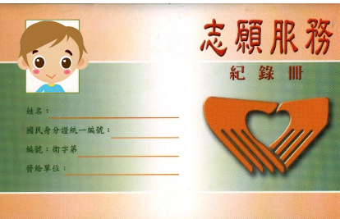有志一同
志願服務與您同行

~二林衛生所歡迎您~
感謝您加入志願服務工作
※請先填寫資料後交由1樓服務台轉交洪小姐等候通知。
(洽詢電話:04-8960035)
彰化縣二林鎮衛生所保健志工隊志願服務人員申請表
姓名 |  | 性別 |  | 出生年月日 | 民國 年 月 日
住址 |  |  |  | 電話 | 住宅： 手機：
身分證號 |  |  |  | 教育程度
服務時間 | 每週
工作經歷 |  |  |  | 專長
可 複 選 | □門診組（週一~週五 08：00~11:00）□預注組(週二13:00~16:00)  □篩檢組（配合排定日期及時間） □防疫組（配合排定日期及時間） □菸害組（配合排定日期及時間） □母乳組（配合排定日期及時間）

